LoRa技术介绍
LoRa是Long Range（长距离）的简称，是一种长距离、低功耗无线通信技术。2009年法国公司Cycleo设计出一种优异的扩频通信算法，后来，该公司被美国semtech公司收购，后者于2013年推出LoRa芯片。目前，semtech公司是LoRa芯片唯一供应商。

优点：
最大的优点是长距离传输，采用扩频增益，它的传输距离约FSK的3倍；其次是低功耗，尽管它通信距离空旷能达到5km，仍保持良好的节能特性；再次，它工作在免费ISM频段，这为普通民众使用该无线网络打开了一道便捷之门，极大降低网络铺设成本。
1---大大的改善了接收的灵敏度，降低了功耗
2---基于该技术的网关/集中器支持多信道多数据速率的并行处理，系统容量大。

缺点：
第一个缺点，传输速率低，因为扩频调制后的通信带宽窄，一般只适合传感器网络；第二个缺点，硬件价格高，推出市场的时间不长，没有大规模应用，成本没有被摊薄；第三个缺点，LoRaWAN核心技术（通信协议和算法）需要缴纳会费才能获取，这提高了研发成本和难度。

扩频技术：
无线通信的距离受很多因素的影响，包括：衰减、损耗、噪声、大气吸收、多径和折射。长期以来，要延长通信距离，最直接的手段是增大发射功率，即提高Eb/N0（每位信号能量与每赫兹噪声功率密度的比值），这种方式不能满足低功耗的要求。
后来人们发现，扩频技术可以得到如下收益：从各种类型的噪声和多径失真中获得免疫性；得到信噪比的增益。换句话说，使用扩频通信抗干扰性更强，通信距离更远，LoRa的长距离源自此处。CDMA和WiFi都使用了扩频技术。
LoRa扩频调制的示意图如下所示，用户数据的原始信号与扩展编码位流进行XOR（异或）运算，生成发送信号流，这种调制带来的影响是传输信号的带宽有显著增加（扩展了频谱）。
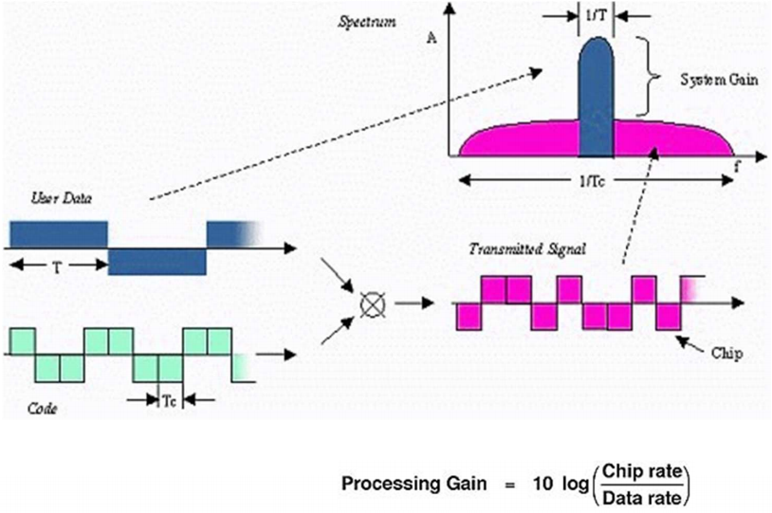
扩频通信概念
扩频通信(SSC)，即扩展频谱通信技术（Spread Spectrum Communication），它的基本特点是其传输信息所用信号的带宽远大于信息本身的带宽。
增加信号带宽可以降低对信噪比的要求，当带宽增加到一定程度，允许信噪比进一步降低。扩频通信就是用宽带传输技术来换取信噪比上的好处，这就是扩频通信的基本思想和理论依据。
扩频技术即是将信息信号的带宽扩展很多倍进行通信的技术。传输信号带宽远大于信息信号的带宽。例如，传输一个64Kbps的数据流，其基带带宽只有64KHz左右，但用扩频技术传送时，它所占据的信道带宽可以被扩展到5MHz，10MHz，甚至更大。与此同时，发射到空间的无线电功率谱（单位带宽内具有的功率），也将大大的降低。
这样一来，是否频率资源会更紧张， 答案是否定的。1990年以来，扩频通信的理论和实践都已证明，众多用户共享这同一带宽，它所容纳的用户数，不但比传统的频分多址方式（FDMA）多，也比近十年来广泛使用的时分多址方式（TDMA）要多。
扩频通信原理
常规的数字数据通信原理是使用与数据速率相适应的尽可能小的带宽。这是因为带宽数是有限的，而且有很多的用户要分享。
扩频通信的原理是尽可能使用最大带宽数, 同样的能量在一个大的带宽上传播。
这里扩频带宽的很小部分与常规无线信号相干扰， 但常规无线信号不影响扩频信号，这是因为两者相比常规信号带宽很窄。
为何使用扩频技术
一、扩大带宽、减少干扰
当扩频因子为1时，数据1就用“1”来表示，扩频因子为4时，可能用“1011”来表示1，这样传输的时候可以降低误码率也就是信噪比，但是却减少了可以传输的实际数据，所以，扩频因子越大，传输的数据数率就越小。
二、根据对速率的不同要求分配不同数量的码道，提高利用率
扩频因子还有另一个用途，那就是正交码（OVSF: Orthogonal Variable Spreading Factor ，正交可变扩频因子），通过OVSF可以获得正交的扩频码，扩频因子为4时有4个正交的扩频码，正交的扩频码可以让同时传输的无线信号互不干扰，也就是说，扩频因子为4时，可以同时传输4个人的信息。
语音和数据业务传输的数率要求不一样，所以他们扩频因子不一样。
扩频因子Spreading Factor (SF)
扩频因子用途(信道化码：OVSF codes)
上行：在同一UE进行多码道传输时，区分不同的物理信道；
下行：区分同一小区下的不同物理信道；
例如：
采用LoRa扩频传输技术433MHz模块APC340，传输距离与穿透能力相比于传统FSK, GFSK等有0.5-0.8倍的提升，每种可选速率选用不同的扩频因子，扩频因子降1，速率降低约一半，带宽增加一倍，速率相应增加约一倍，但扩频因子、速率、占用带宽并非完全线性比例关系：
可选速率/扩频因子/占用带宽：0.81K/10/125K, 1.46K/9/125K, 2.6K/8/125K, 4.56K/7/125K, 9.11K/7/250K, 18.23K/7/500K
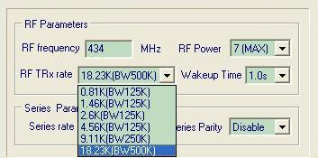

扩频通信的优点
1.发射功率密度低，不易对其他设备造成干扰。
2.保密性高，被截获的可能性极低。
3.抗干扰能力强，对同频干扰及各种噪声具有极强的抑制能力。
4.具有极好的抗多径衰落性能。

硬件设计：
一般而言，LoRa终端主要部件包括：MCU，SX1278，TCXO，RF_SWITCH，它们的功能如下表：
部件 | 功能
MCU | 驱动SX1278，实现无线网络协议，与用户系统交互等
SX1278 | 完成LoRa无线信号的接收与发送
TCXO | 为SX1278高频电路提供精确时钟
RF_SWITCH | 为半双工的SX1278切换输入或输出状态
一个LoRa终端硬件框图如下所示：
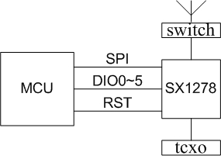
在实际工程应用中，为更好地移植射频部分，会将SX1278、TCXO和RF_SWITCH集成到一个电路板上，做成射频模块。此时，LoRa终端如下所示：
